Søknad om økonomisk støtte til hovedekskursjon vårEN XXXX
  - Studieprogrammets navn

I hht vedtak fra dekan 321/17 kan ekskursjonskomiteene søke fakultetet om økonomisk støtte med inntil kr 1500,- pr deltaker. Hovedekskursjonen skal legges opp slik at den økonomisk sett er et reelt tilbud til alle studenter. Samledokument med program for ekskursjonen og søknad om økonomisk støtte forelegges fakultetet innen 10. januar i vårsemesteret i det aktuelle studieåret for ekskursjon. Programmet godkjennes av programrådet. Se retningslinjer for hovedekskursjoner ved Fakultet for naturvitenskap
Stiles til postmottak@nv.ntnu.no mrk: «Søknad om støtte til hovedekskursjon NV – XXX» (programkode)

Innhold

KORT OM EKSKURSJONSMÅLET 2
BUDSJETT 2
STØTTEBELØP DET SØKES OM 3
REISERUTE 3
NAVNELISTE DELTAKERE 3
FAGLIG PROGRAM 4
EKSKURSJONSKOMITEENS BANKKONTO 5
KVITTERINGER PÅ RESERVASJONER BOOKINGER 5

På vegne av ekskursjonskomiteen Søknaden er gjennomlest og godkjent av ekskursjonsansvarlig

________________________________ __________________________________
XXXXX (leder av ekskursjonskomiteen) XXXXX (faglig ekskursjonsansvarlig)

KORT OM EKSKURSJONSMÅLET

*Kort innledning om årets ekskursjon: ekskursjonsleder, valgt reisemål, bakgrunn for valg av reisemål, og antallet studenter som skal dra. (kun noen få setninger)

BUDSJETT
*Utklipp av budsjett limes inn her. Bruk excel-filen, ikke skriv direkte inn her. Hele excelfilen legges som vedlegg 1 til søknaden.
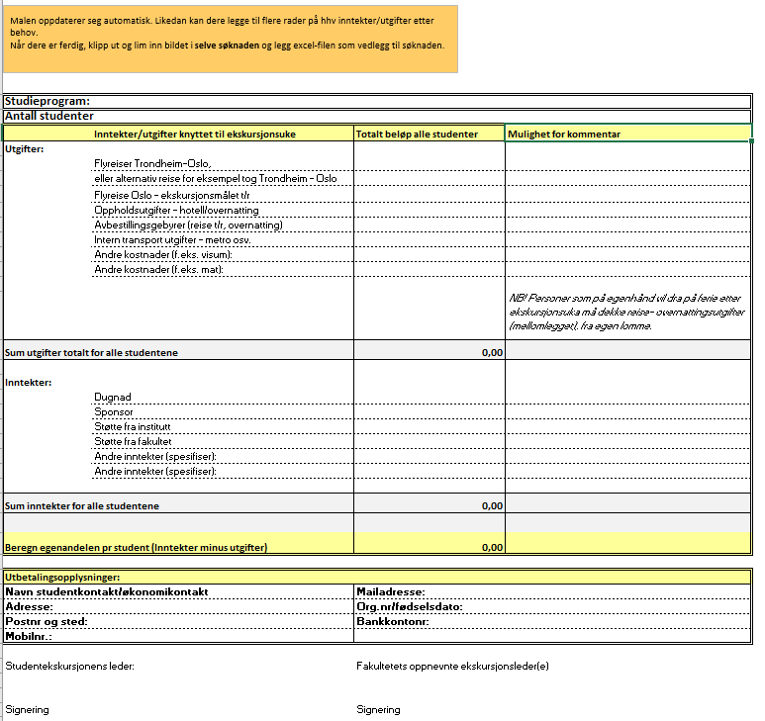

STØTTEBELØP DET SØKES OM

Ekskursjonskomiteen for studieprogram xxxxx søker med dette Fakultet for naturvitenskap om kr 1500,- i støtte pr deltaker, totalt kr xxxxxxx for xx antall reisende.

REISERUTE

Beskrivelse av reiserute med startdato og sluttdato for ekskursjon. Evt om noen tenker å dra videre på ferie etter ekskursjonen. Booket/reservert transport (flightnr, togrute, etc), interntransport i ekskursjonslandet, hotell osv. Kvitteringer på reservasjonene (f. eks faktura fra reisebyrå) legges ved som vedlegg 2 til søknaden.

NAVNELISTE DELTAKERE

*Lim inn Excel-tabell med deltakere, sortert på Etternavn – Fornavn. Se excel-mal for eksempel:
Etternavn | Fornavn | Evt. Rolle i ekskursjonskomiteen
Albertsen | Albert | økonomiansvarlig
Baldersen | Balder
Clausen | Claus
Davidsen | David | Leder av ekskursjonskomiteen
osv
osv
Normann | Ola | Faglig ekskursjonsleder

FAGLIG PROGRAM
*Lim inn Excel-tabell med oversikt over program, se mal for eksempel – dere styrer helt antall besøk og lengden selv, dette er bare et eksempel!
Dag 1 XXdag | 0900-1000  Besøk norske ambassade. Innføring i norske handelsavtaler med Kina | 1100-1300  Besøk XXX forskningsstasjon, omvisning og foredrag om virksomheten innen xx | 1400-1530  Innovasjon Norges aktivitet i Kina
Dag 2 Xxdag | 0830-1530  Besøk University of XX, omvisning på lab og forelesninger
Dag 3 Xxdag | 7. Besøk…. | 8. Besøk…. | 9. Besøk….
Dag 4 Xxdag | 10. Besøk | 11. Besøk…. | 12.Besøk….
Dag 5 XXdag | 13. Besøk…. | 14. Besøk…. | 15. Besøk….

Utdyping av det faglige programmet og forventet faglig utbytte.
(Hva besøket ved bedrift og/eller organisasjon gir av innsikt i produksjon, undervisning, forvaltning, forskning, industrivirksomhet, markedsføring eller organisasjons/bedriftskulturelle aspekter.)

  - Dag 1
0900-1000 Den norske ambassade
Hva vi skal gjøre der + hvordan dette er relevant ifht faglig utbytte.
1100-1300 XX Forskningsstasjon
Hva vi skal gjøre der + hvordan dette er relevant ifht faglig utbytte.
1400-1530 Innovasjon Norge
Hva vi skal gjøre der + hvordan dette er relevant ifht faglig utbytte.
  - DAG 2
0830-1530 Besøk University of XX
Hva vi skal gjøre der + hvordan dette er relevant ifht faglig utbytte.
Osv.....

EKSKURSJONSKOMITEENS BANKKONTO

Informasjon om ekskursjonskomiteens felles bankkonto

Kontonummer: 0000.00.0000
Navn på konto:
Navn på økonomiansvarlig:
Adresse:
Postnummer og –sted:
Personnummer til økonomiansvarlige: 000000 00000
E-post: xxxxxxs@stud.ntnu.no

KVITTERINGER PÅ RESERVASJONER BOOKINGER

*limes inn fortløpende med eventuelle forklaringer nedenfor.

